Уважаемые жители муниципального образования «Баяндаевский район»!
5 февраля 2020 года в селе Баяндай произошел пожар с гибелью одного человека. По предварительным данным пожар произошел из-за неправильной эксплуатации электронагревательного прибора. Чтобы этого не случилось, в повседневной жизни нужно соблюдать несложные правила безопасного обращения с электроприборами.
- Пользуйтесь электроприборами, соблюдая правила безопасности, указанные в заводской инструкций, своевременно проводите их ремонт. Работы по проведению и ремонту электроприборов доверяйте исключительно профессионалам.
- Не включайте одновременно большое количество электроприборов. Это может привести к перегрузке сети. Кроме того, не включайте много электроприборов в одну розетку, поскольку из-за перегрузки она может загореться.
- Находясь в воде, не пользуйтесь электрическими устройствами. Не вставляйте вилку электроприбора в розетку и не прикасайтесь к работающим электроприборам мокрыми руками или влажной салфеткой. Пользоваться феном и сетевой электробритвой желательно вне ванной комнаты.
- Неуклонно соблюдайте порядок включения электрических устройств в сеть: подключайте шнур сначала к прибору, а только после этого к сети. Отключение происходит в обратном порядке. Не доставайте вилку из сети, дергая за провод.
- Не развешивайте для просушки вещи на электронагревательных приборах и на электрической проводке.
- Готовя пищу на электрической плите, не проверяйте степень прогревания конфорки, дотрагиваясь до нее ладонью.
- Не цепляйте шнуры электроприборов за водопроводные и газовые трубы, за радиаторы отопления.
- Небезопасно пользоваться электроприборами с поврежденной изоляцией шнура.
-Не дотрагивайтесь до нагреваемого сосуда и воде, когда нагреватель включен.
-Не покидайте включенные в сеть электробытовые приборы на долгое время. Включенные в розетку щипцы для завивки волос и утюг вообще нельзя покидать без присмотра, поскольку легковоспламеняющиеся вещи при прямом контакте с ними могут очень быстро загореться. Электрическую плитку, утюг и чайник нужно использовать в комплекте со специальными несгораемыми подставками.
-Не располагайте электрообогреватели рядом с легковоспламеняющимися вещами, например одеждой, шторами, одеялом и т.д. Не покидайте включенные обогреватели без надзора, не допускайте их перегрева. Не применяйте для обогрева плитку с открытой спиралью.
- Не касайтесь водопроводного крана или любой другой металлической коммуникации и конструкции здания, держась за включенный электрический прибор. Не заполняйте водой включенный в электросеть чайник.
-Уходя из дома, не забывайте выключать электроприборы и освещение.
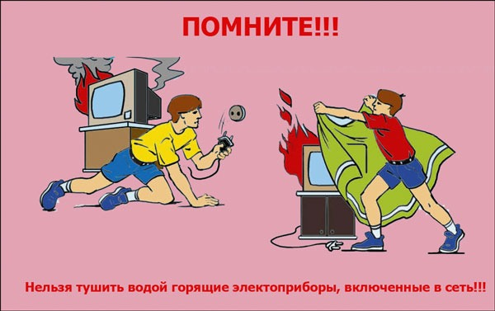
-Если Вы стали свидетелем возгорания электроприбора, найдите способ его обесточить и только после этого тушите пожар, закидывая огонь землей или песком. Нельзя заливать горящие электроприборы водой.
Не соблюдая правила безопасного пользования электроприборами, Вы подвергаете свою жизнь опасности, ведь даже непродолжительное нахождение под действием электрического тока силой от 100 мА приводит к остановке сердца. Но если Вы в повседневной жизни выполняете эти несложные правила безопасности, то беда обойдет Ваш дом.

Одной из основных причин возникновения пожаров в осенне-зимний период в жилых домах является нарушение правил пожарной безопасности при эксплуатации печи.
Пожары чаще всего происходят в результате перекала печей, появления в кирпичной кладке трещин, в результате применения для растопки горючих и легковоспламеняющихся жидкостей, выпадения из топки или зольника горящих углей. Для долговечной и безопасной эксплуатации печного отопления следует помнить следующие требования: печи и другие отопительные приборы должны иметь противопожарные разделки (отступки) от горючих конструкций, а также предтопочный лист размером 0,5 х 0,7м на деревянном полу или полу из других горючих материалов.
Наиболее часто пожары происходят, когда печи оставляют во время топки без наблюдения. В сильные морозы печи нередко топят длительное время, в результате чего происходит перекал отдельных их частей. Если эти части соприкасаются с деревянными стенами или мебелью, то пожар неизбежен. Поэтому рекомендуется топить печь 2-3 раза в день по 1-1,5 часа, нежели один раз длительное время.
Вблизи печей и непосредственно на их поверхности нельзя хранить сгораемое имущество или материалы, сушить белье.
Перед началом отопительного сезона нужно проверить исправность печи и дымохода, отремонтировать и вычистить сажу, заделать трещины глиняно-песчаным раствором, побелить дымовую трубу на чердаке, крыше и выше кровли. Следует не реже одного раза в три месяца очищать от скопления сажи дымоходы комнатных печей.
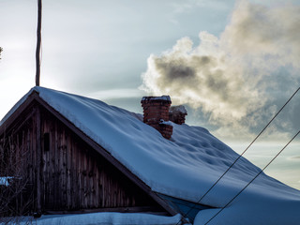

Другая распространенная причина пожаров - нарушение правил пожарной безопасности при эксплуатации бытовых электронагревательных приборов.
В этом случае нужно помнить основные правила эксплуатации обогревательных приборов:
- внимательно изучить инструкцию по эксплуатации электроприбора, чтобы не нарушать требований, изложенных в ней.
- систематически проверять исправность электропроводки, розеток, щитков и штепсельных вилок обогревателя, не оставлять включенным электрообогреватель на ночь и не использовать его для сушки вещей.
- не использовать обогреватель в помещении с лакокрасочными материалами, растворителями и другими воспламеняющимися жидкостями, не устанавливать электрообогреватель в захламленных и замусоренных помещениях.
С наступлением минусовых температур увеличивается количество включенных в сеть электронагревательных приборов, а, следовательно, и нагрузка на электропроводку. В ряде случаев из-за естественного старения, также вследствие длительного периода эксплуатации с перегрузкой, происходит пробой изоляции и короткое замыкание электропроводки, которое приводит к возникновению пожара.
В этом случае необходимо выполнять следующие профилактические мероприятия:
- установить в жилых комнатах автономные пожарные извещатели;
- выполнить ремонт электропроводки, неисправных выключателей, розеток;
- содержать отопительные электрические приборы, плиты в исправном состоянии подальше от штор и мебели на несгораемых подставках;
- не оставлять без присмотра включенные в электросеть электронагревательные приборы;
- не допускать включение в одну сеть электроприборов повышенной мощности, это приводит к перегрузке в электросети;
- не использовать неисправные отопительные приборы, а также приборы кустарного производства;
- перед уходом из дома убедиться, что газовое и электрическое оборудование выключено.

В случае пожара или появления дыма, немедленно позвоните по телефону «101», «112».

